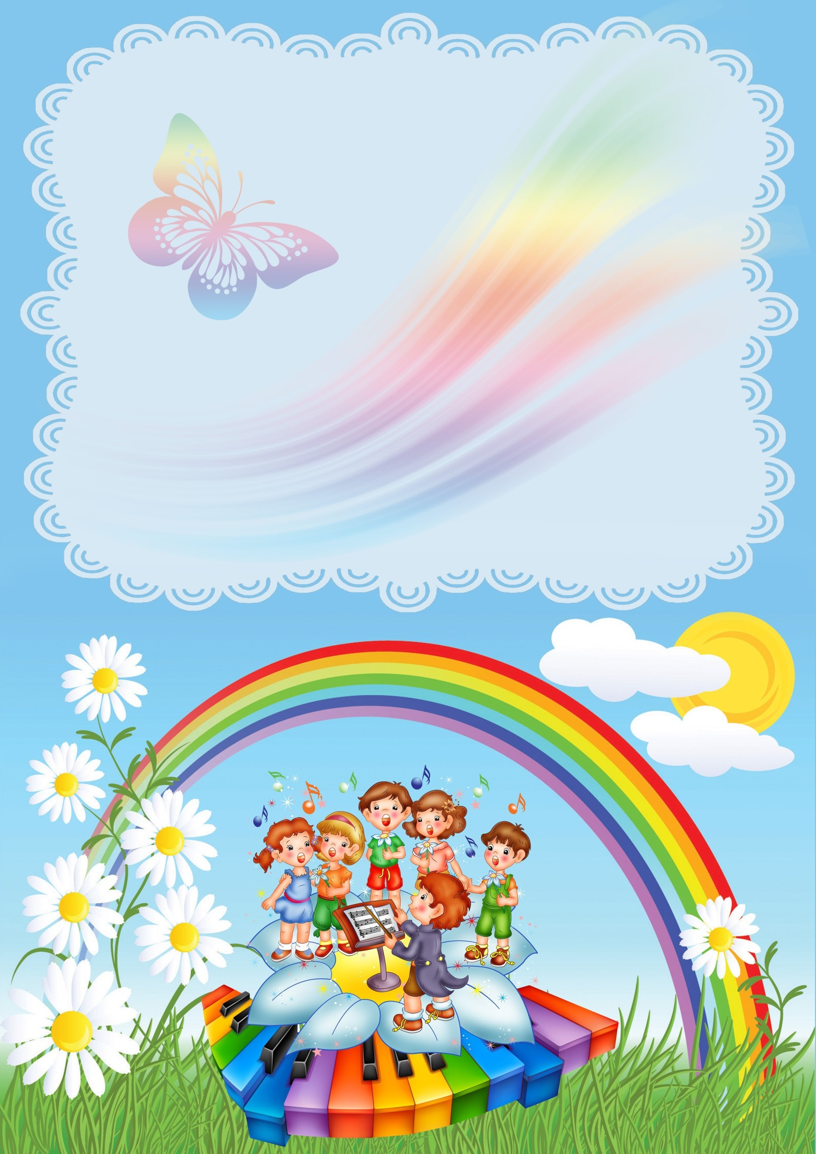

**Музыкальное лето**

**«Летом танцуем, поём и играем!»**

**Консультация музыкального руководителя**

** Летний период - время отпусков. И дети чаще всего находятся вне детского сада. Здесь важна роль родителей для продолжения музыкального развития своего ребенка. Летом дети получают яркие впечатления, так как больше времени находятся на природе, на даче, на речке,** путешествуя вместе с родителями. Поэтому важно приобщать детей к музыкальному искусству. **Дети чутко воспринимают музыку, эмоционально отзываются на нее.**

**Предлагаю несколько советов, как сделать лето музыкальным, веселым и полезным для вашего ребенка.**

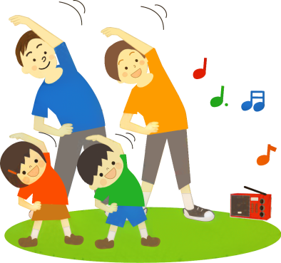 **Начинайте день с гимнастики под музыку.**

**Не обязательно выполнять специальные физические упражнения. Главное, чтобы движение вам и малышу доставляло удовольствие. Вы увидите, что ребёнок может танцевать ритмично, не прикладывая особых усилий для этого, а если он**

**сам придумывает комбинацию движений, то это уже шаг к творчеству.**

**Важно научить ребенка слышать и слушать музыкальные произведения, полноценные в художественном отношении. Для этого надо сначала научиться слушать звуки природы: пение птиц, звучание ручейка, шелест листьев, звуки леса, стрекотание кузнечиков.**

**Обращайте внимание ребенка на:**

**- Пение птиц, стрекотание кузнечиков, шум дождя, шелест листьев.**

**- Предложите угадать, какой звук он слышит, или изобразить его голосом.**

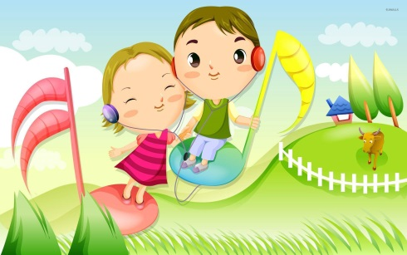**Можно устроить "концерт природы" – хлопать в ладоши под щебетание птиц, топать под стук дождя или напевать мелодию под шум ветра.**

**Отправившись на прогулку, послушайте шум ветерка, журчание ручья, пение птиц. Понаблюдайте за насекомыми – шмелями и бабочками, а вернувшись домой, послушайте произведения «Полёт шмеля» Н. Римского-Корсакова и «Мотылёк» А. Аренского. Сравните эти два произведения, нарисуйте картинку. Во время рисования эта музыка может звучать фоном.**

**Не забывайте и о песнях!**

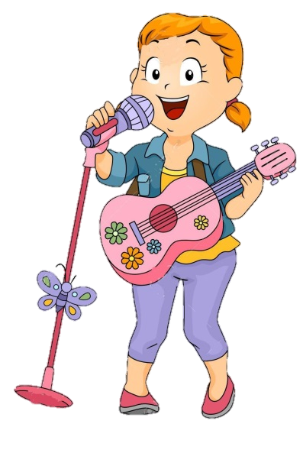 **Для того, чтобы ребенок научился красиво петь, необходимо с раннего возраста петь ему, как можно больше любых песен: колыбельные, попевки, прибаутки, например: «Ладушки», «Андрей - воробей», «Петушок», «Дождик, дождик, пуще», «Дин – дон, загорелся Кошкин дом», или знакомые родителям песни.**

**Включайте любимые песни малыша, разумеется, полноценные в художественном отношении, например песни В. Шаинского или детских шоу групп «Барбарики», «Непоседы». Попробуйте инсценировать несложные попевки: «Петушок», «Андрей-воробей» и т. д. Поиграйте в композиторов. Задайте музыкальный вопрос на любой мотив, а ребёнок пусть придумает музыкальный ответ на готовый текст.**

**Например: поёт взрослый «Зайка, зайка, где бывал?»**

**Ребёнок отвечает: «На лужайке танцевал!»**

**По аналогии: «Что за шар, не разберёшь?» - «Это я, колючий ёж!»**

**Собираетесь семьей или с друзьями на пикнике пойте любимые детские песни:**

**- «Пусть бегут неуклюже…»**

**- «Чунга - Чанга»**

**- «Антошка»**

**- «Вместе весело шагать»**

** Кроме того, ребенок должен проявлять свое творчество и в исполнительской деятельности, так как здесь ребенок учится согласовывать свои действия с характером звучания музыки, ее настроением, темпом, ритмом. И для этого желательно, чтобы дома у детей были какие – либо музыкальные или шумовые инструменты. (бубен, маракасы, дудочка, деревянные ложки, погремушки, детский синтезатор,) или сделать их самим (например, шум дождя из бутылки с крупой). Эта игра на инструментах дает детям возможность проявить свои творческие способности, развивать чувство ритма, музыкальный слух, умение различать звуки по высотеи тембру.**

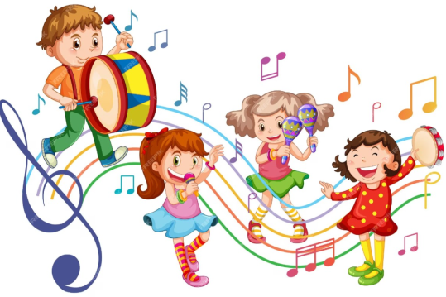**Музыкально развиваться помогают: инсценирование р. н. песен и игры – забавы с пением и движениями, например:**

**«Сорока - белобока»,**

**«По кочкам, по кочкам»,**

**«Жили у бабуси»,**

**«Мы едем, едем, едем».**

**Эти игры помогают развитию коммуникативности, способствуют тесному взаимодействию ребенка и родителя на тактильном уровне, а также певческому развитию детей.**

**Танцы на свежем воздухе**

**Включите ритмичную музыку и устройте танцевальный флешмоб!**

**- Танцуйте под детские хиты ("Танец маленьких утят", "Барбарики").**

**- Повторяйте движения за ведущим (как в игре "Зеркало").**

**- Импровизируйте – пусть ребенок придумывает свои движения!**

**Музыкальные игры в дороге**

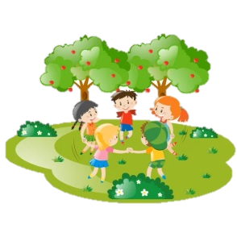**Если вы отправляетесь в путешествие, возьмите в дорогу аудиосказки или детские песни. Можно играть:**

**- "Угадай мелодию" (напевайте знакомые песни без слов).**

**- "Повтори ритм" (прохлопайте простой ритм, чтобы ребенок повторил).**

**- "Сочини песенку" – придумайте смешные стихи на ходу и пропойте их.**

**Посещение летних концертов и фестивалей**

**Во многих городах проходят бесплатные мероприятия:**

**- Выступления уличных музыкантов.**

**- Детские музыкальные спектакли.**

**- Фольклорные праздники.**

**Это отличная возможность познакомить ребенка с разными жанрами музыки!**

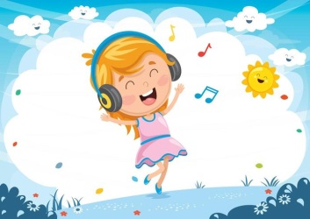**Домашний театр или караоке**

**Если погода не радует, устройте домашний концерт:**

**- Разыграйте сценку из любимой сказки с музыкой.**

**- Спойте караоке (можно использовать** Rutube **с детскими песнями).**

**- Снимите видео и отправьте бабушкам и дедушкам!**

**Главное – веселиться и получать удовольствие!**

**Музыка развивает слух, речь, чувство ритма и творческое мышление.**

**Пусть лето будет наполнено радостными мелодиями.**



**Информацию подготовил музыкальный руководитель Ермак Л.В.**